MI04GR
Signalstärke | 3.8 | 7.6 | 11.5
d‘ yes/no | 0.31 | 1.75 | 2.61
d‘ 2IFC | 0.74 | 2.51 | 3.45
Verhältnis | 2.39 | 1.43 | 1.32

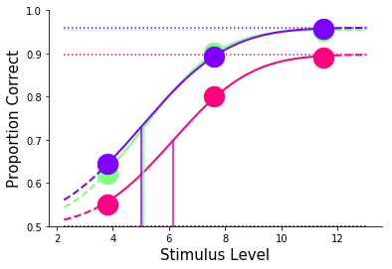

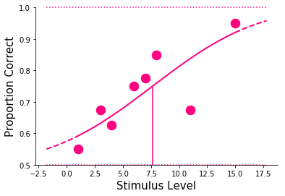
JO14BA
Signalstärke | 3.8 | 6.0 | 8.2
d‘ yes/no | 0.47 | 1.65 | 2.15
d‘ 2IFC | 0.62 | 1.33 | 2.46
Verhältnis | 1.32 | 1.24 | 1.14

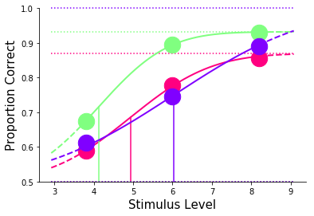

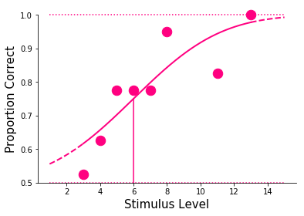
FR29LA
Signalstärke | 6.2 | 7.5 | 12.0
d‘ yes/no | 0.22 | 0.78 | 1.60
d‘ 2IFC | 0.20 | 0.70 | 1.41
Verhältnis | 0.91 | 0.90 | 0.88

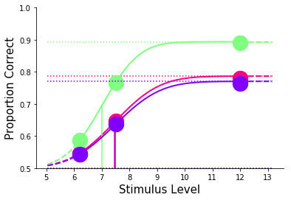

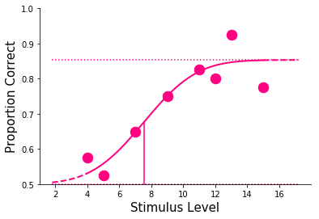
VO10HA
Signalstärke | 6.0 | 10.3 | 14.5
d‘ yes/no | 0.55 | 1.48 | 2.19
d‘ 2IFC | 0.46 | 2.17 | 3.21
Verhältnis | 0.84 | 1.47 | 1.47

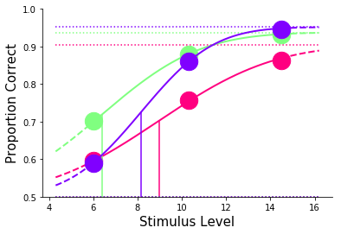

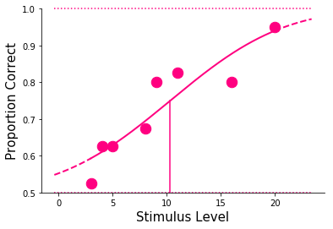
HE28GE

Signalstärke | 5.3 | 7.3 | 9.3
d‘ yes/no | 0.95 | 1.62 | 1.97
d‘ 2IFC | 1.21 | 1.49 | 2.73
Verhältnis | 1.27 | 0.92 | 1.39

